**Задание 1**

**Скопированный запрос:**

<https://gist.github.com/Igor-voy/e2de385ffcb3ba2cc3d093778dcace4f>

**Схема в виде изображения:**

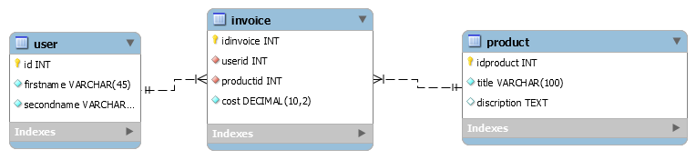

**Фрагмент запроса по созданию и настройки таблицы «invoice»:**

CREATE TABLE IF NOT EXISTS `firstModule`.`invoice` (

`idinvoice` INT NOT NULL AUTO_INCREMENT,

`userid` INT NOT NULL,

`productid` INT NOT NULL,

`cost` DECIMAL(10,2) NOT NULL,

PRIMARY KEY (`idinvoice`),

INDEX `user_idx` (`userid` ASC) VISIBLE,

INDEX `product_idx` (`productid` ASC) VISIBLE,

CONSTRAINT `user`

FOREIGN KEY (`userid`)

REFERENCES `firstModule`.`user` (`id`)

ON DELETE CASCADE

ON UPDATE CASCADE,

CONSTRAINT `product`

FOREIGN KEY (`productid`)

REFERENCES `firstModule`.`product` (`idproduct`)

ON DELETE CASCADE

ON UPDATE CASCADE)

ENGINE = InnoDB

**Задание 2**

**Скопированный запрос:**

<https://gist.github.com/Igor-voy/f67543501a43a170eecf2822fec3bb22>

**Схема в виде изображения:**

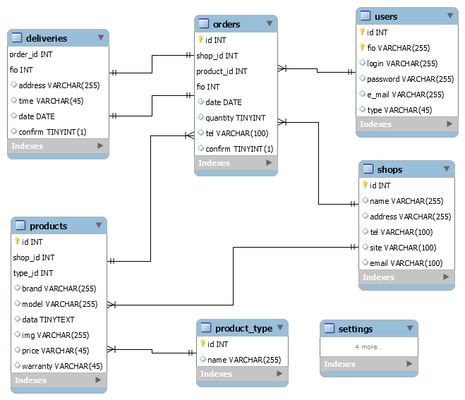

**Фрагмент запроса по созданию и настройки таблицы «orders»:**

CREATE TABLE IF NOT EXISTS `habr`.`orders` (

`id` INT NOT NULL AUTO_INCREMENT,

`shop_id` INT NOT NULL,

`product_id` INT NOT NULL,

`fio` INT NOT NULL,

`date` DATE NULL,

`quantity` TINYINT NULL,

`tel` VARCHAR(100) NULL,

`confirm` TINYINT(1) NULL,

PRIMARY KEY (`id`, `shop_id`, `product_id`, `fio`),

UNIQUE INDEX `id_UNIQUE` (`id` ASC) VISIBLE,

INDEX `shop_to_shop_idx` (`product_id` ASC) VISIBLE,

INDEX `shop_to_shop_idx1` (`shop_id` ASC) VISIBLE,

INDEX `id_to_fio_idx` (`fio` ASC) VISIBLE,

CONSTRAINT `id_to_fio`

FOREIGN KEY (`fio`)

REFERENCES `habr`.`users` (`id`)

ON DELETE CASCADE

ON UPDATE CASCADE,

CONSTRAINT `product_to_product`

FOREIGN KEY (`product_id`)

REFERENCES `habr`.`products` (`id`)

ON DELETE CASCADE

ON UPDATE CASCADE,

CONSTRAINT `shop_to_shop`

FOREIGN KEY (`shop_id`)

REFERENCES `habr`.`shops` (`id`)

ON DELETE CASCADE

ON UPDATE CASCADE)

ENGINE = InnoDB

**Задание 3**

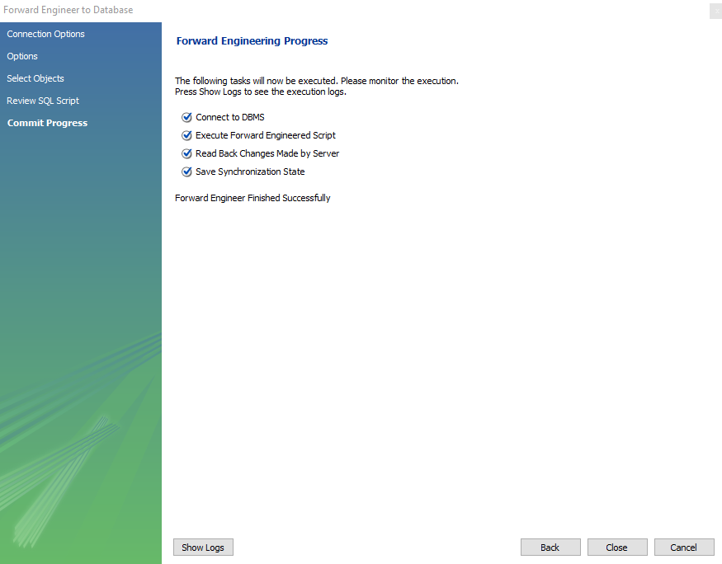

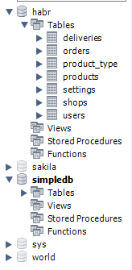

**Задание 4**

Так как таблицы связаны для добавления и удаления данных с помощью «CASCADE», то при добавлении или удалении данных, они будут появляться или исчезать в ключевых полях.

**Вывод:** в ходе лабораторной работы были получены знания по построению схем данных (EER-диаграмм).